Padre Secondo Brunelli crs
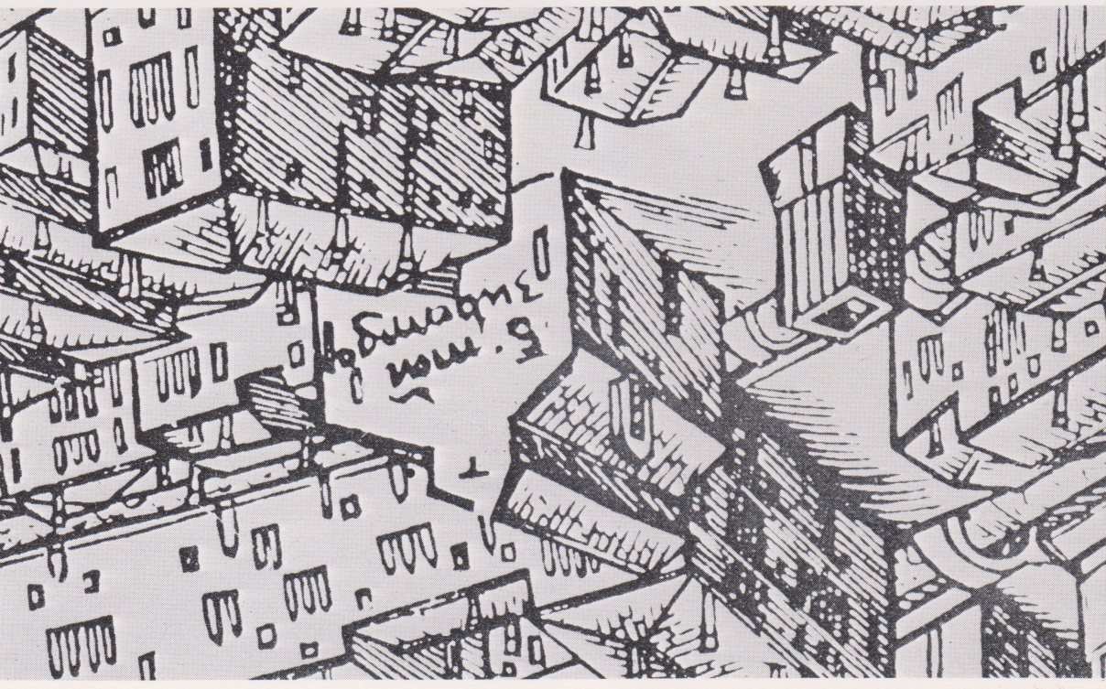
Jacopo de’ Barbari, 1500, Santa Maria Zobenigo

MALIPIERO MARIA MALIPIERA q. Antonio
di Santa Maria Zobenigo
Procuratrice all’ ospedale degli Incurabili
CONOSCENTE DI SAN GIROLAMO

Mestre 8.7.2016
SOMMARIO
1
Sestiere di San Marco e le sue chiese, pag. 3
2
Fonti archivistiche per Malipera Malipiero, pag. 4
a, b, c, d, e
3
Citazioni sanudiane, pag. 5
a, b, c
4
Ricerca genealogica su Malipiero Antonio q. Antonio pr 1428, pag. 6
a. Una pista falsa
b. Figli di Nicolò Malipiero pr 1403
c. Antonio Malpiero pr 1428, padre della Malipiero
d. Malipiero dichiaranti a Santa Maria Zobenigo nel 1514
5
Indagini collaterali, pag. 11
a. Malipiero Tommmaso pr 1431
b. Malipiero Stefano pr 1428
c. Figli di Malipiero Stefano pr 1428

APPENDICI
1. Albero genealogico di MALIPIERO, pag. 16
2. Albero genealogico di CONTARINI ALVISE MINOTTO, pag. 17-18
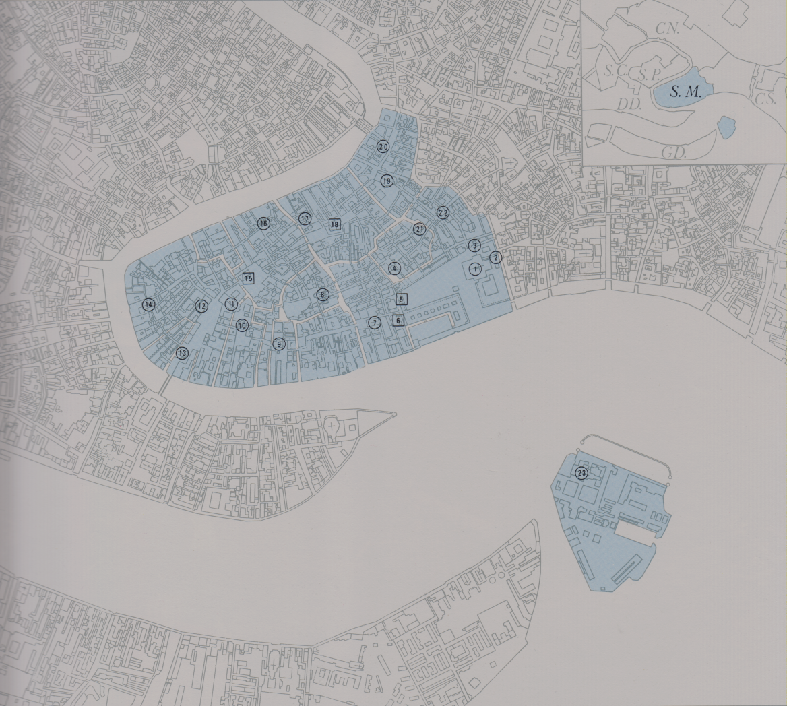
Sestiere di San Marco e le sue chiese
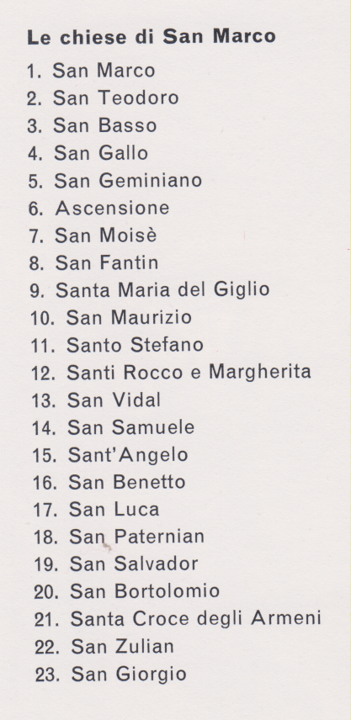

1
Fonti archivistiche
a
ASVenezia, Notarile, Priuli, busta 776, c. 171: in data 4.7.1523, Suor Grande vuole Malipiera Malipiero sua esecutrice insieme al canonico Alessio Briani. Il 18.2.1526, rifarà il testamento senza più nominarla.
b
ASVenezia, Notarile, Cavanis, b. 271, c. 488: in data 5.6.1525, Lucia Contarini, vedova di Paolo, in Santa Maria Zobenigo, “ … ( Commissari ): … madonna Malipiero, mia cusina fo de ms Antonio Malipiero et madonna Lodovica Gabriel, fo sorella q. Bendetto Gabriel et ms. Francesco capelan al hospedal novo da incurabeli che loro hanno adempir questo mio testamento … “.
c
ASVenezia, Notarile, Marsilio Antonio, b. 1214, c. 1005: in data 26.10.1526, Vinceno Grimani q. Antonio doge, in contrada di S. Agnese, dopo aver espresso la volontà di esser sepolto nel campo santo dell’ospedal degli Incurabili in una capsa lignea et in nuda terra, …. Et in manibus nobilium dominarum Maripetrae Maripetro et Loovica Gabrielis gubernatricium dict hospitalis … dominae Marinae nuncupatae de cha Grimani familiaris domus nostrae … quae est una de duodecim gubernatricium dicti hospitalis … “
( Per Vincenzo Grimani cfr. Brunelli Secondo. Vincenzo Grimani q. Antonio Ser.mo, Incurabili, 2011, e Venezia 6.1.1530, 2012 )
d
ASVenezia, Notarile, Canal Gianmaria, busta 190, c. 277: in data 19.10.1537: Francesca Arlati, ospite dell’ospedale degli Incurabili, nomina Malipiera Malipiero, insieme a Pietro Contarini, erede per l’ospedale degli Incurabili, di cui è procuratrice.
e
ASV, Notarile, Testamenti, Benzoni Diotesalvi, b. 97, c. 348: testamento di Teodosia Scrièini, in data 20.11.1544, “ … et m.a Lucia ( Centi ) … per salute de le anime sue lei feze la prima fundation del ospeal de li incurabeli in Vnetia … donò in più volte miari ( migliaia ) de ducati che apar … senza queli che sa m.r Jesu X.to … “.
( Per Lucia Centi cfr. Brunelli Secondo, Lucia Centi, 2011 )

2
Citazioni sanudiane
a
Il doge nel giorno di San Vido, ( prima di abitare in Palazzo Ducale egli abitava in questa contrada, attualmente al Ponte dell’Accademia, immediatamente dietro la chiesa, ora museo-parte dell’Accademia ), dopo la partecipazione alla messa in questa chiesetta, manifesta l’intenzione di visitare l’ospedale degli Incurabili di recente istituzione, ( pare che non ci sia andato ). Il diarista così si esprime:
Sanudo XXXIII, 116: 14.1522
“ .. . a veder l’hospedal nuovo al Spirito Santo di poveri di mal incurabile ateso per zentilhomeni et zentildone …. “
In occasione dei funerali di Gabriel Benedetto q. Alvise, procuratore dell’ospedale degli Incurabili di Venezia, fratello di Lodovica Cabriel, ( vedi 1, b ), si accenna per la prima volta alle benemerenze di alcune donne.
( per conoscenza di Gabriel Benedetto cfr. Brunelli Secondo, AM 454-459, 532-537, 704-710 )
b
Sanudo XXXV, 184-185: 10.11.1523
“… andono etiam le done promotrice dil ditto hospedal: sì che fo bel veder …”.
Poche righe più avanti, parlando della eredità di Benedetto Gabriel, che ha beneficato generosamente l’ospedale, ricorda anche la sorella di costui, Lodovica Gabriel. Si verrà a sapere, da altre fonti, essere pure lei del gruppo delle done promotrice dil ditto hospital.
( per Lodovica Gabriel cfr. Brunelli Secondo AM 668-671, suo testamento )
c
L’anno successivo, il giovedì santo, sempre all’ospedale degli Incurabili, si annota …
Sanudo XXXVI, 29: 24.3.1524
“… li zentilhomeni, procuratori et altri, ….. con grande humiltà lavono li piedi a li poveri infermi infranzozati et le done zentildone lavono i piedi a le done over femine inferme … Questo hospedal è cossa meravigliosa in do anni sia venuto in tanto agumento, però che dil 1522 di quaresima fo principiato per do done una nominata Maria Malipiera Malipiero fo de sier Antonio da Santa Maria Zubenigo et una dona Marina Grimana, quale tolseno erano a San Roco impiagate di franzoso, per farle varir, et le conduxeno in una caxa lì dove è l’hospedal apresso il Santo Spirito ….”

3
Ricerca genealogica su Maria Malipiera Malipiero q. Antonio
di Santa Maria Zobenigo.
In ASV, X Savi sopra le decime di Rialto: condizioni S. Maria Zobenigo, n. 6, la dichiarante è Madonna Mapipiera relicta q. Girolamo Gradenigo fo di Marco.
a
Questa pista di ricerca si rivelerà……pista falsa! La riporto ugualmente.
Il matrimonio di costoro:
1470
Ser Hieronimo Gradenigo de ser Marco q. ser Piero
in la fia de sier Andrea Malipiero q. ser Hieronimo
Non ci sfuga che è figlia di Andrea! Ha sbagliato Sanudo o ho copiato male io?
Gradenigo Girolamo fu provato nel 1457, quindi nato 1439, si sposa all’età di anni 31.
Generarono Vincenzo, pr. 1495, ( presentato il 6 11.1495, dalla madre, Malipiera Malipiero, vedova di Girolamo Gredenigo q. Marco, XVIII anni. Giurarono: Andrea Gradenigo q. Marco e Andrea Premanrin q. Angelo ), che resterà celibe, ed una figlia, che sarà data in matrimonio.
1490
Ser Nicolò Barbarigo . ser Daniel q. ser Piero
in la fia q. ser Hieronimo Gradenigo q. ser Marco q. ser Piero
Ci domandiamo: esiste MALIPIERO ANDREA q. GIROLAMO?
Trovo certo ANDREOL, pr 1430, Malipiero q. Girolamo:
1442
Ser Andrea Malipiero q. ser Hieronimo q. ser Marin
In la fia de ser Vettor Duodo
Da questo matrimonio nacquero: Zuane, pr 1480, Alessandro, pr 1480, ( gemelli ? ) ed una figlia, cioè Malipiera Malipiero, sposata nel 1470.
Piccola indagine su Vettor Duodo: pr. 1402. Presenterà il figlio Zorzi nel 1450 insieme alla moglie Cristina Valaresso.
Ha due figlie: una sposa nel 1442, Andrea Malipiero. L’altra sposerà nel 1435, Angelo Premarin q. Andrea
Imparentato con questi Duodo sarà Pietro Duodo,pr. 1465, che sposa nel 1470, Clara Gabriel, sorella di Benedetto Gabriel e Lodovica, entrambi procuratori all’ospedale degli Incurabili. Così appare dal testamento di Benedetto Gabriel.
SONO FUORI PISTA
B
I figli di Malipiero Nicolò 1403
Mi auguro di rintracciare, almeno per esclusione, nei sette rami di Malipiero fornitici dagli alberi genealogici, i Malipiero di Santa Maria Zobenigo, tra i quali figuri un ANTONIO.
Albero genealogico di questi MALIPIERO … da me … arricchito:
MALIPIERO
TOMASO 1431 ANZOLO 1478 TOMASO 1512
Gussoni Paola LUNARDO 1471
NICOLO’ 1492 STEFANO 1541
Polissena figlia
NICOLO’ Lucia
1403 Lucrezia
Lucia Malipiero ANTONIO 1438 ALVISE 1464
Elisabetta Loredan NICOLO’ 1475
LUCA 1481
MARIA MALIPIERA
PERAZZO 1422
STEFANO 1428 NICOLO’ 1453 ZUANTONIO 1505
Caterina Vitturi STEFANO 1498
figlia
figlia
LORENZO 1456
PIETRO 1456 FRANCESCO 1494
NICOLO’ 1513
ANZOLO 1515
Figlia
ALVISE 1468 STEFANO 1510
GIEROLAMO 1510
MARCO 1513
ZUANE 1515
figlia
figlia
figlia
Luchina
( In APPENDICE 1 si riporta lo stesso albero con i tratti di collegamento )
Mi imbatto in …
PERAZZO 1365 – NICOLO’ 1493 sposato con Lucia Malipiero, da cui nacquero:
TOMASO 1451(?) che sposa Paola Gussoni:
1451
Thomaso Malipiero q. Nicolò q. Perazzo
In la fia de Andrea Gussoni q. Jacomo
ANTONIO 1438 che sposa Isabetta Loredan:
1445
Antonio Malipiero q. Nicolò q. Perazzo q. Michiel
In la fia de Jacomo Loredan fo de Piero proc
PERAZZO 1422, che non si sposa:
STEFANO 1428, sarà procuratore nel 1480
Sposato con Caterina Vitturi
LUCHINA, sposata nel
1445
Zuane Cabriel de Andrea q. Zuane
In la fia de Nicolò Malipiero q. Perazzo
Interessantissimo questo legame parentelare tra Malipiero e Cabriel perché troveremo legate agli Incurabili Maria Malipiera Malipiero e Lodovica Cabriel e Benedetto Cabriel, suo fratello.

c
Antonio Malipiero 1438 e suoi figli maschi, non sposati, presentati:
ALVISE 1464, il 30.8.1464, presentato dal padre e Isabetta Loredan, XVIII anni.
Giurano: Girolamo Bembo q.Giorgio (?)
Marco Pizzamano . Nicolò.
NICOLO’ 1475, 4.9.1475, presentato dal padre e da Elisabetta Loredan, XVIII anni.
Giurano: Stefano Malipiero q. Nicolò ( zio paterno )
Ludovico Loredan q. Paolo.
LUCA 1461, 3.12.1481, presentato dall madre Elisabetta Loredan, vedova di Antonio Malipiero q. Nicolò, XVIII anni
Giurano: Nicolò Malipiero q. Pietro (?)
Stefano Malipiero procuratore.
Luca Malipiero era sconosciuto agli alberi genealogici, ma è riportato in Balla d’Oro

d
Malipiero dichiaranti a Santa Maria Zobenigo nel 1514
Nel 1514 risultano dichiaranti questi MALIPIERO a S. Maria Zobenigo:
N.9: i figli di Tommaso 1451: Anzolo 1478 e Nicolò 1492.
N.10: Zuanantonio 1505, di Nicolò 1453, di Stefano 1428,e Angelo 1515 di di Piero 1456
N. 30: Nicolò 1475, di Antonio 1438, il fratello di Maria Malipiera

5
Indagini collaterali
a
Tommaso Malipiero 1451, zio di Maria Malipiera
1451
Thomado Mapiliero q. Nicolò q. Perazzo
In la fia de Andrea Gussoni a. Hieronimo. Lei si chiama Paula Gussoni.
Generarono:
LUNARDO 1471, 4.11.1471, presentato da Tommaso Maipiero e dalla madre Paula Gussoni. XVIII anni.
Giurano: Andrea Malipiero q. Girolamo
Antonio Malipiero q. Nicolò
Non si sposerà.
ANZOLO 1478, 2.12.1478, presentato da Antonio Malipiero q. Nicolò ( si nomina la madre, Paola Gussoni ). XVIII anni.
Giurano: Cristoforo Duodo q. (?)
Domenico Marin q. Carlo ( procuratore nel 1505 )
Angelo Malipiero 1478 ebbe un figlio, Tomaso 1512
NICOLO’ 1492, 31.8.1492, presentato da Angelo Malipiero q. Tommaso q. Nicolò, ( suo fratello ), figlio della defunta Paola Gussoni. XXV anni (sic).
Giurarono: Alvise Malipiero q. Stefano proc.
Pietro Malipiero q. Stefano proc.
Nicolò 1492 ebbe un figlio, Stefano pr 1541 ed una figlia, sposata nel 1543 con Pietro Bembo q. Zuanbattista
1473
Pietro Mocenigo de Andrea q.Lazzaro
In la fia de Thomado Malipiero q. Nicolò q. Perazzo
Lei si chiama Lucrezia
1479
Alvise Contarini ditto Minotto q. Ferrigo
In la fia q. Thomado Malipiero q. Nicolò
Lei si chiama Polissena. Sono i genitori del futuro Cardinale Gaspare Contarini.
( Si riportan0 in APPENDICE 2, pag.17-18, gli atti di presentazione alla Balla d’Oro dei figli di Polissena: sono citati i suoi parenti Malipiero )
1489
Donado Marcello de Antonio Poretto q. Dondo
In la fia q. Thomado Malipiero q. Nicolò
Lei si chiama Lucia.
PAOLA
ASVenezia, Notarile, Canal Girolamo, b. 191, c. 615: Paola Malipiero, figlia del q. Tommaso, in data 9.11.1532, in contrada San Provolo:” .. lasso li miei comissari Pietro Contarini governatore del hospedal de Incurabeli et Zuane mio consorte … vojo esser sepelida al hospedal de Incurabeli nela capella di morti … lasso al hospedal de Incurabeli ducati quindese, al hospedal de S. Zanepolo ducati cinque, alla Pietà ducati cinque …”
Non si rintracciano altri Malipiero Tommaso sposati: quindi è ragionevole pensare che si tratti di una nipote di Maria Malipiero.

b
Malipiero Stefano 1428, procuratore nel 1480, zio di Malipiera Malipiero
Non conosco i dati del suo matrimonio, sposato con Caterina Vitturi. Generò:
NICOLO’ 1453, 1.12.1453, presentato da Stefano Malipiero q. Nicolò e da madre Caterina Vitturi. XVIII anni
Giurarono: lo stesso Stefano Malipiero padre
PIETRO 1456, 15.11.1456, Presentato da Stefano Malipiero q. Nicolò e dalla madre Caterina Vitturi. XVIII anni
Giurarono: lo stesso Stefano Malipiero
…. (?)
LORENZO 1456,
ALVISE 1468, 29.11.1468, presentato da Stefano Malipiero maior, padre e dalla madre, Caterina Vitturi. XVIII anni.
Giurarono: i fratelli Antonio e Tommaso Malipiero q. Nicolò.
Continuo ricerca con figlie di Stefano Malipiero 1428, che si sposarono:
1464
Pietro Venier q. Thomà q. Nicolò
In fia de Stefano Malipiero q. Nicolò
1469
Jacomo Nani q. Zuane q. Nicolò dal Lion
In la fia de Stefano Malipiero q. Nicolò
c
I figli di Malipiero Stefano 1428 proc nel 1480
NICOLO’ 1453
1471
Nicolò Malipiero Scarpettor de Stefano q. Nicolò
In la fia de Jacomo Barbarigo q. Andrea
Suo figlio Zuanantonio pr 1505 dichiarerà nel 1514 a S. Maria Zobenigo, n. 10 e dichiarerà anche in S. Maurizio, n. 19, il 21.7.1516 ( dopo il matrimonio con figlia di Giorgio Corner Kav, che abitava in questa contrada )
1510
Zuane Antonio Malipiero q,. Nicolò q. Stefano proc
In la fia de sier Zorzi Corner Kav proc q. Marco
Relicta q. Vicenzo de Priulli q. Zuanfrancesco ( non sposata!? )
( 1507
Vicenzo Priuli q. Zuanfrancesco q. Nicolò
In la fia de Zorzi Corner el Kav q. Marco Kav. Senza figli )
Nicolò Malpiero ebbe anche un altro figio di nome Stefano pr 1498, non sposato, e due figlie sposate nel 1497 con Zuane da cha’ Pesaro q. Lunardo e nel 1506 con Antonio da Cha’ Pesaro q. Lunardo nel 1497, ( due fratelli sposano due sorelle ).
LORENZO 1456, non sposato.
PIETRO 1456, gemello di Lorenzo
1475
Piero Malipiero Scarpettor de Stefano q. Nicolò
in la fia q. Francesco Valier q. Ottavian
Suo figlio Anzolo pr 1515 dichiarerà nel 1514 a S. Maria Zobenigo, n. 10.
Ebbe altri figli: Francesco pr 1494, Nicolò pr 1513 ed una figlia che nel 1499 sposò Sante Venier de Zuane.
ALVISE 1468
1487
Alvise Malipiero Stratioso q. Stefano proc. q. Nicolò
In la fia de Nicolò Trevisan q. Zuane
Ebbe i figli: Stefano pr 1510, Gierolamo pr 1511, Marco pr 1513, Zuane pr 1515 ed una figlia sposata nel 1517 con Marco Antonio de Priulli q. Alvise Cita.

APPENDICI
1. Albero genealogico dei MALIPIERO
( a pagina seguente )
2. Albero Genealogico CONTARINI ALVISE MINOTTO, pag. 17-8

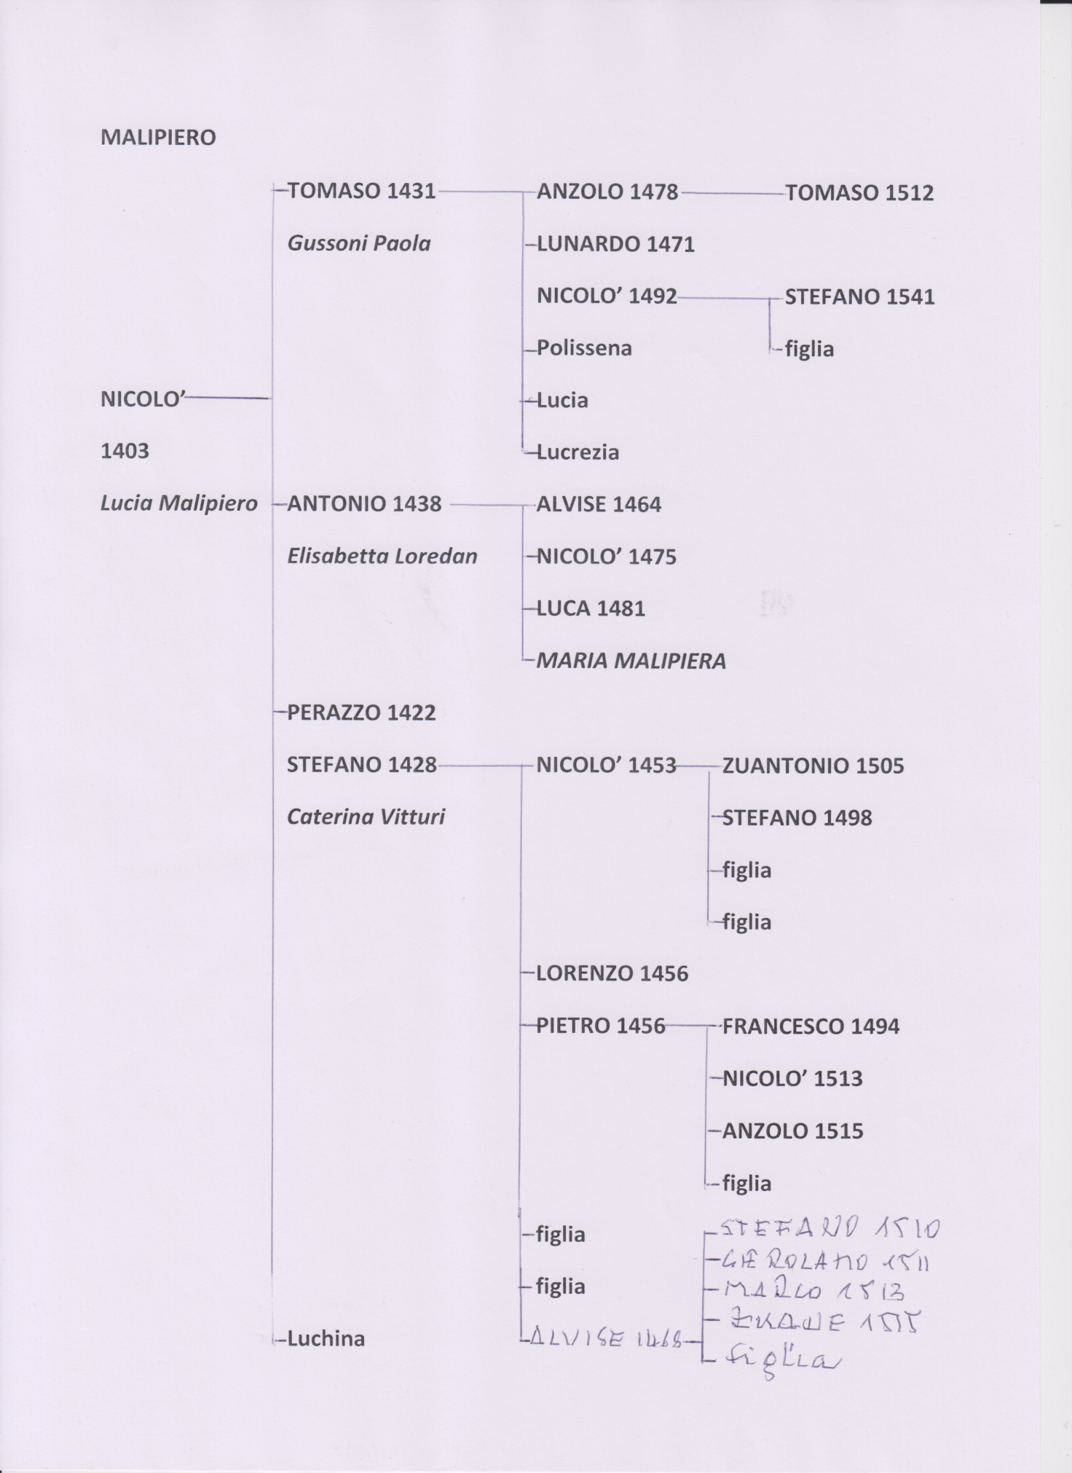

CONTARINI FERIGO pr 1429
1445
Ferigo Contarini q. Alvise
In la fia di Pietro Contarini q. Luca
CONTARINI ALVISE pr 1466
1479
Alvise Contarini ditto Minotto q. Ferrigo
In la fia q. Thomado Malipiero q. Nicolò
Lei si chiama Polissena
Figlia 1502
Mathio Vitturi q. Bortolomio q. Nicolò proc
In la fia de Alvise Contarini Minotto q. Ferigo
CONTARINI GASPARE pr 30.10.1503, presentato da Polissena Malipiero
Giurano: Angelo Contarini q. Tomà
Pietro Contarini q. Luca)
CONTARINI TOMASO pr 16.10.1508, presentato da Pietro Contarini q. Luca e Nicolò Malipiero q. Tomaso
Giurano: Domenico Querini q. Zanotto
Nicolò Pesaro q. Alvise
CONTARINI FEDERIGO pr 4.12.11508, presentato da Pietro Contarini q. Luca e Nicolò Malipiero q. Tomaso
Giurano: Angelo Malipiero q. Tomaso
Matteo Vitturi q. Bartolomeo
Figlia 1511
Nicolò Grimani q. Alvise Scripion q. Piero
In la fia q. Alvise Contarini ditto Minotto q. Ferigo
CONTARINI ZUANTONIO pr 28.11.1512, presentato da Gaspare Contarini q. Alvise q. Fedrigo e da Pietro Contarini q. Luca
Giurano: Francesco Morosini q. Pietro
Zaccaria Valaresso q. Giovanni
CONTARINI LUCa pr 3.12.1515, presentato da Nicolò Malipiero q. Tommaso e da Gaspare Contarini q. Alvise q. Ferigo
Giurano: Andrea Marcello q. Kav. Anonio
Federico Marcello q.(?)
CONTARINI ANDREA pr. 1.12.1517, presentato da Nicolò Malipiero q. Tomaso e da Gaspare Contarini q. Alvie q. Ferigo
Giurano: Girolamo Grimani di Antonio proc
Maffio Bernardo q. Francesco
Figlia 1521
Mathio Dandolo de Marco Antonio el dott
In la fia q. Alvise Contarini Minotto q. Ferigo

